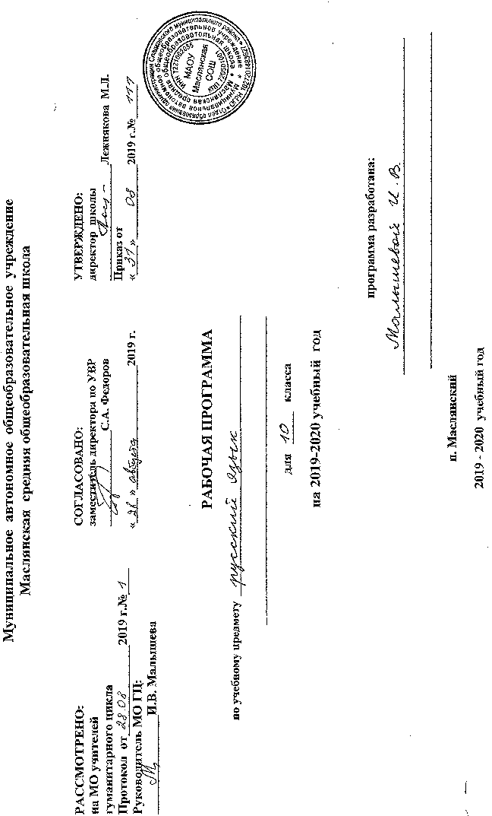
РАБОЧАЯ ПРОГРАММА ПО РУССКОМУ ЯЗЫКУ в 10 классе (102 ч)

Раздел I. Планируемые результаты:
- воспитание гражданина и патриота; формирование представления о русском языке как духовной, нравственной и культурной ценности народа; осознание национального своеобразия русского языка; овладение культурой межнационального общения;
- развитие и совершенствование способности к речевому взаимодействию и социальной адаптации; информационных умений и навыков; навыков самоорганизации и саморазвития; готовности косознанному выбору профессии; к получению высшего гуманитарного образования;
- углубление знаний о лингвистике как науке; языке как многофункциональной развивающейся системе; взаимосвязи основных единиц и уровней языка; языковой норме, ее функциях; функционально-стилистической системе русского языка; нормах речевого поведения в различных сферах и ситуациях общения;
- овладение умениями опознавать, анализировать, сопоставлять, классифицировать языковые явления и факты с учетом их различных интерпретаций; в необходимых случаях давать исторический комментарий к языковым явлениям; оценивать языковые явления и факты с точки зрения нормативности, соответствия сферы и ситуации общения; разграничивать варианты норм и речевые нарушения;
- применение полученных знаний и умений в собственной речевой практике, в том числе в профессионально ориентированной сфере общения; совершенствование нормативного и целесообразного использования языка в различных сферах и ситуациях общения.
- углубление знаний о лингвистике как науке; языке как многофункциональной развивающейся системе;
- овладение способами познавательной деятельности, информационно-коммуникативной и рефлексивной;
- освоение коммуникативной, языковой и лингвистической (языковедческой), культуроведческой компетенций.
Содержание обучения русскому языку на отобрано и структурировано на основе компетентностного подхода: развиваются и совершенствуются языковая и лингвистическая (языковедческая), коммуникативная и культуроведческая компетенции.
Языковая и лингвистическая (языковедческая) компетенции – углубление знаний о языке как знаковой системе и общественном явлении, его устройстве, развитии и функционировании; о лингвистике как науке и ученых-русистах; овладение основными нормами русского литературного языка, обогащение словарного запаса и грамматического строя речи учащихся; совершенствование способности к анализу и оценке языковых явлений и фактов, умения пользоваться различными лингвистическими словарями.
Коммуникативная компетенция – совершенствование владения всеми видами речевой деятельности и культурой устной и письменной речи; умений и навыков использования языка в различных сферах и ситуациях общения, соответствующих опыту, интересам, психологическим особенностям учащихся старшей школы.
Культуроведческая компетенция – осознание языка как формы выражения культуры, национально-культурной специфики русского языка; расширение знаний о взаимосвязи развития языка и истории народа; совершенствование этикетных норм речевого общения, культуры межнационального общения, решения проблем, от готовности к конструктивному взаимодействию с людьми.

Раздел II. Содержание предметного курса
Общие сведения о языке. Русский язык среди языков мира. Богатство и выразительность русского языка. Русские писатели о выразительности русского языка. Русский язык как государственный язык Российской Федерации и язык межнационального общения народов России. Русский язык как один из мировых языков.
Литературный язык как высшая форма существования национального языка. Понятие нормы литературного языка. Типы норм литературного языка. Норма и культура речи. Понятие о функциональных разновидностях (стилях); основные функциональные стили современного русского литературного языка.
Лексика. Фразеология. Лексикография
Основные понятия и основные единицы лексики и фразеологии.
Слово и его значение. Однозначность и многозначность слов. Изобразительно-выразительные средства русского языка. Омонимы и их употребление. Паронимы и их употребление. Синонимы и их употребление. Антонимы и их употребление. Происхождение лексики современного русского языка. Лексика общеупотребительная и лексика, имеющая ограниченную сферу употребления. Употребление устаревшей лексики и неологизмов.
Фразеология. Фразеологические единицы и их употребление.
Лексикография.
Фонетика. Графика. Орфоэпия.
Основные понятия фонетики, графики, орфоэпии.
Звуки. Звуки и буквы. Позиционные (фонетические) и исторические чередования звуков.
Фонетический разбор.
Орфоэпия. Основные правила произношения гласных и согласных звуков. Ударение.
Морфемика и словообразование
Основные понятия морфемики и словообразования. Состав слова. Морфемы корневые и аффиксальные. Основа слова. Основы производные и непроизводные.
Морфемный разбор слова.
Словообразование. Морфологические способы словообразования. Понятие словообразовательной цепочки.
Неморфологические способы словообразования.
Словообразовательный разбор.
Основные способы формообразования в современном русском языке.
Морфология и орфография
Орфография
Основные понятия морфологии и орфографии. Взаимосвязь морфологии и орфографии.
Принципы русской орфографии.
Морфологический принцип как ведущий принцип русской орфографии. Фонетические, традиционные и дифференцирующие написания. Проверяемые и непроверяемые безударные гласные в корне слова.
Чередующиеся гласные в корне слова. Употребление гласных после шипящих. Употребление гласных после Ц.
Правописание звонких и глухих согласных.
Правописание непроизносимых согласных и сочетаний СЧ, ЗЧ, ТЧ, ЖЧ, СТЧ, ЗДЧ.
Правописание двойных согласных.
Правописание гласных и согласных в приставках.
Приставки ПРЕ- и ПРИ-. Гласные И и Ы после приставок.
Употребление Ъ и Ь.
Употребление прописных и строчных букв.
Правила переноса слов.
Части речи
Имя существительное
Имя существительное как часть речи. Лексико-грамматические разряды имён существительных.
Род имён существительных. Распределение существительных по родам. Существительные общего рода. Определение и способы выражения рода несклоняемых имён существительных и аббревиатуры.
Число имён существительных. Падеж и склонение имён существительных. Морфологический разбор имён существительных. Правописание падежных окончаний имён существительных. Варианты падежных окончаний
Гласные в суффиксах имён существительных. Правописание сложных имён существительных.
Составные наименования и их правописание.
Имя прилагательное
Имя прилагательное как часть речи. Лексико-грамматические разряды имён прилагательных. Качественные прилагательные. Сравнительная и превосходная степени качественных прилагательных. Простая (синтетическая) и сложные (аналитические) формы степеней сравнения. Стилистические особенности простых и сложных форм степеней сравнения. Полные и краткие формы качественных прилагательных. Особенности образования и употребления кратких прилагательных в современном русском языке. Синонимия кратких и полных форм в функции сказуемого; их семантические и стилистические особенности. Прилагательные относительные и притяжательные. Особенности образования и употребления притяжательных прилагательных. Переход прилагательных из одного разряда в другой. Морфологический разбор имён прилагательных.
Правописание окончаний прилагательных. Склонение качественных и относительных прилагательных. Особенности склонения притяжательных прилагательных на –ий. Правописание суффиксов имён прилагательных. Правописание Н и НН в суффиксах имён прилагательных. Правописание сложных имён прилагательных.
Имя числительное
Имя числительное как часть речи. Лексико-грамматические разряды имён числительных. Простые, сложные и составные числительные. Морфологический разбор числительных. Особенности склонения имён числительных. Правописание имён числительных. Употребление имён числительных в речи. Особенности употребления собирательных числительных.
Местоимение
Местоимение как часть речи. Разряды местоимений. Значение, стилистические и грамматические особенности употребления местоимений. Морфологический разбор местоимений. Правописание местоимений.
Глагол
Глагол как часть речи. Основные грамматические категории и формы глагола. Инфинитиф как начальная форма глагола. Категория вида русского глаголы. Переходность/непереходность глагола. Возвратные глаголы. Категория наклонения глагола. Наклонение изъявительное, повелительное, сослагательное (условное). Категория времени глагола. Спряжение глаголов. Две основы глаголов. Формообразование глаголов. Морфологический разбор глагола. Правописание глаголов.
Причастие
Причастие как особая глагольная форма. Признаки глагола и признаки прилагательного у причастий. Морфологический разбор причастий. Образование причастий. Правописание суффиксов причастий. Н и НН в причастиях и отглагольных прилагательных. Переход причастий в прилагательные и существительные.
Деепричастие
Деепричастие как особая глагольная форма. Образование деепричастий. Морфологический разбор деепричастий. Переход деепричастий в наречия и предлоги.
Наречие
Наречие как часть речи. Разряды наречий. Морфологический разбор наречий. Правописание наречий. Гласные на конце наречий. Наречия на шипящую. Отрицательные наречия. Слитное, раздельное и дефисное написание наречий.
Слова категории состояния
Грамматические особенности слов категории состояния. Омонимия слов категории состояния, наречий на –о, -е и кратких прилагательных ср. р.ед.ч. Морфологический разбор слов категории состояния.
Служебные части речи
Предлог
Предлог как служебная часть речи. Особенности употребления предлогов. Морфологический разбор предлогов. Правописание предлогов.
Союзы и союзные слова
Союз как служебная часть речи. Союзные слова. Классификация союзов по значению, употреблению, структуре. Подчинительные союза и союзные слова. Морфологический разбор союзов. Правописание союзов.
Частицы
Частица как служебная часть речи. Разряды частиц. Морфологический разбор частиц. Правописание частиц. Раздельное и дефисное написание частиц. Частицы НЕ и НИ, их значение и употребление. Слитное и раздельное написание частиц НЕ и НИ с различными частями речи.
Междометие. Звукоподражательные слова
Междометие как особый разряд слов. Звукоподражательные слова.
Морфологический разбор междометий.
Правописание междометий.
Функционально-стилистические особенности употребления междометий.

Раздел III. Тематическое планирование уроков русского языка в 10 классе (102 ч)

№ | Название темы | количество часов | уроки по развитию речи
1 | Общие сведения о языке | 6 | 2
2 | Лексика. Фразеология. Лексикография. | 18 | 3
3 | Фонетика. Графика. Орфоэпия. | 3 | -
4 | Морфемика и словообразование. | 4 | 1
5 | Морфология | 67 | 9
5.1 | Морфология и орфография | 20 | 2
5.2 | Самостоятельные части речи | 30 | 3
5.3 | Служебные части речи | 17 | 4
5.4 | Итоговые уроки | 4 | 1
 |  | 102 | 16

ПРИЛОЖЕНИЕ

Календарно-тематическое планирование уроков русского языка в 10 классе (102 ч)

№ | дата | тема урока
ОБЩИЕ СВЕДЕНИЯ О ЯЗЫКЕ (6 ч)
1 |  | Русский язык в современном мире
2 |  | Входная диагностическая работа
3 |  | Понятие о системе языка
4 |  | Активные процессы в русском языке. Экология языка. Круглый стол
5,  6 |  | РР Сочинение
ЛЕКСИКА. ФРАЗЕОЛОГИЯ. ЛЕКСИКОГРАФИЯ (18ч)
7 |  | Слово и его значение
8 |  | Однозначность и многозначность слов
9,  10 |  | Изобразительно-выразительные средства русского языка
11 |  | РР Лингвистический анализ текста
12 |  | Омонимы и их употребление
13 |  | Паронимы и их употребление
14 |  | Синонимы и их употребление
15 |  | Антонимы и их употребление
16 |  | РР Анализ лексических особенностей текста.
17 |  | РР Изложение с творческим заданием
 |  | Происхождение лексики современного русского языка
19 |  | Лексика общеупотребительная и лексика, имеющая ограниченную сферу употребления
20 |  | Употребление устаревшей лексики и неологизмов
21 |  | Подготовка к ЕГЭ. Работа с тестами
22 |  | Диктант с заданием по лексике
23 |  | Фразеология. Фразеологические единицы и их употребление
24 |  | Лексикография
ФОНЕТИКА. ГРАФИКА. ОРФОЭПИЯ (3ч)
25 |  | Звуки и буквы.
26,  27 |  | Орфоэпия, основные правила произношения
МОРФЕМИКА И СЛОВООБРАЗОВАНИЕ (4 ч)
28 |  | Состав слова.
29 |  | Словообразование. Урок-исследование. Библиотека
30 |  | Формообразование.
31 |  | РР Анализ текстов различных типов и стилей речи.
МОРФОЛОГИЯ (67 ч)
Морфология и орфография (20 ч)
32 |  | Морфология и орфография. Принципы русской орфографии
33 |  | Проверяемые и непроверяемые безударные гласные в корне слова
34 |  | Чередующиеся гласные в корне слова
35 |  | Обобщающий урок «Правописание безударных гласных в корне слова»
36 |  | Употребление гласных после шипящих
37 |  | Подготовка к ЕГЭ. Работа с тестами
38 |  | РР Лингвистический анализ текста с дополнительным орфографическим заданием.
39 |  | Буквы Э, Е, Ё и сочетания ЙО в различных морфемах.
40 |  | Правописание звонких и глухих согласных.
41 |  | РР Контрольное сочинение в формате ЕГЭ
42 |  | Анализ сочинения. Коррекция и систематизация знаний. Правописание непроизносимых согласных и сочетаний СЧ, ЗЧ, ШЧ, ЖЧ, СТЧ, ЗДЧ
43 |  | Правописание гласных и согласных в приставках
44 |  | Приставки ПРЕ- и ПРИ-
45 |  | Гласные Ы-И после приставок
46 |  | РР Обучающее сжатое изложение
47 |  | Правописание Ь и Ъ
48 |  | Тестирование в формате ЕГЭ
49 |  | Употребление прописных букв. Правила переноса слов
50 |  | Контрольный диктант
51 |  | Анализ диктантов и тестов. Коррекция и систематизация знаний.
Самостоятельные части речи (30)
52 |  | Имя существительное как часть речи.
53 |  | Правописание падежных окончаний.
54 |  | Гласные в суффиксах имен существительных.
55 |  | Правописание сложных имен существительных
56 |  | Имя прилагательное как часть речи.
57 |  | Правописание суффиксов имен прилагательных.
58 |  | Правописание Н и НН в суффиксах имен прилагательных
59 |  | Правописание Н и НН в суффиксах имен прилагательных
60 |  | Правописание сложных имен прилагательных.
61 |  | Подготовка к ЕГЭ. Работа с тестами
62 |  | Тестирование в формате ЕГЭ.
63 |  | РР Изложение с творческим заданием
64 |  | Имя числительное как часть речи.
65 |  | Правописание числительных
66 |  | Склонение числительных. Правописание числительных. Употребление имен числительных в речи
67 |  | РР Лингвистический анализ текста
68 |  | Глагол как часть речи
69 |  | Правописание глаголов
70 |  | Правописание глаголов
71 |  | Причастие как часть речи
72 |  | Правописание суффиксов причастий. Н и НН в причастиях
73 |  | Правописание суффиксов причастий Н и НН в причастиях
74 |  | Деепричастие как часть речи. Образование деепричастий.
75 |  | Деепричастный оборот
76 |  | Подготовка к ЕГЭ. Работа с тестами
77 |  | Наречие как часть речи
78 |  | Слова категории состояния Защита проектов
79 |  | Слова категории состояния как член предложения.
80 |  | Контрольный диктант
81 |  | РР Подготовка к сочинению в формате ЕГЭ
Служебные части речи (17 ч)
82,  83 |  | Предлог как служебная часть речи.  Правописание производных предлогов
84 |  | РР Сочинение-миниатюра
85,  86 |  | Союз как служебная часть речи. Союзные слова
86 |  | Правописание союзов
87 |  | Правописание предлогов и союзов
88 |  | РР Изложение
89 |  | Частицы
90 |  | Частицы НЕ и НИ. Их значения и употребление
91 |  | Частицы НЕ и НИ. Их значения и употребление
92 |  | Слитное и раздельное написание НЕ и НИ с различными частями речи
93 |  | Слитное и раздельное написание НЕ и НИ с различными частями речи
94 |  | РР Урок-дискуссия
95 |  | РР Лингвистический анализ текста
96 |  | Междометие как особый разряд слов. Звукоподражательные слова.
97 |  | Подготовка к ЕГЭ. Работа с тестами
98 |  | Контрольная работа по теме «Служебные части речи»
ИТОГОВЫЕ УРОКИ (4 ч)
99,  100 |  | Итоговая диагностика
101 |  | РР Сочинение в формате ЕГЭ
102 |  | Анализ итоговой диагностики

